Fiche d’observation Technique
(auto-évaluation)

Prénom, nom: …………………………………. Date: ………………..

Ma position de départ (set up) est bonne.

1 | 2 | 3 | 4 | 5 | 6 | 7 | 8 | 9 | 10

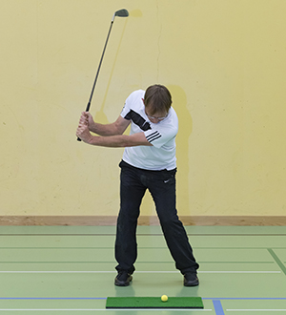

Mon backswing (montée) est bon.

1 | 2 | 3 | 4 | 5 | 6 | 7 | 8 | 9 | 10

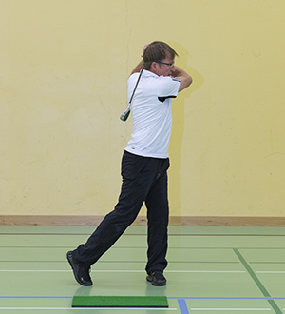

Ma position finale (finish) est correcte.

1 | 2 | 3 | 4 | 5 | 6 | 7 | 8 | 9 | 10

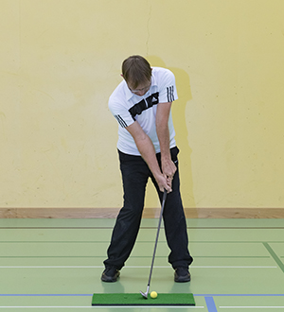

Je tape beaucoup de balles correctement.

1 | 2 | 3 | 4 | 5 | 6 | 7 | 8 | 9 | 10

Fiche d’observation Technique
(évaluation par un pair: ………………………………….)

Prénom, nom: …………………………………. Date: ………………..
(élève observé/e)

Sa position de départ (set up) est bonne.

1 | 2 | 3 | 4 | 5 | 6 | 7 | 8 | 9 | 10

Son backswing (montée) est bon.

1 | 2 | 3 | 4 | 5 | 6 | 7 | 8 | 9 | 10

Sa position finale (finish) est correcte.

1 | 2 | 3 | 4 | 5 | 6 | 7 | 8 | 9 | 10

Il/elle tape beaucoup de balles correctement.

1 | 2 | 3 | 4 | 5 | 6 | 7 | 8 | 9 | 10

Fiche d’observation Technique
(évaluation par l’enseignant/e)

Prénom, nom: …………………………………. Date: ………………..
(élève observé/e)

Sa position de départ (set up) est bonne.

1 | 2 | 3 | 4 | 5 | 6 | 7 | 8 | 9 | 10

Son backswing (montée) est bon.

1 | 2 | 3 | 4 | 5 | 6 | 7 | 8 | 9 | 10

Sa position finale (finish) est correcte.

1 | 2 | 3 | 4 | 5 | 6 | 7 | 8 | 9 | 10

Il/elle tape beaucoup de balles correctement.

1 | 2 | 3 | 4 | 5 | 6 | 7 | 8 | 9 | 10

